
МИНОБРНАУКИ РОССИИ
Федеральное государственное бюджетное образовательное учреждение
высшего образования
«МИРЭА − Российский технологический университет»
РТУ МИРЭА
Институт информационных технологий (ИИТ)
Кафедра прикладной математики (ПМ)

ОТЧЕТ ПО ПРАКТИЧЕСКОЙ РАБОТЕ
по дисциплине «Модели и методы предиктивной аналитики»

Практическая работа № 5

Студент группы -17 | ИМБО-01-22 Фёдорова В.А. | (подпись)
Преподаватель | Крынецкий Б. А. | (подпись)
Отчет представлен | «__» __________ 2025г.

Москва 2025
СОДЕРЖАНИЕ
1 ПОСТАНОВКА ЗАДАЧИ 3
2 РЕЗУЛЬТАТЫ ВЫПОЛНЕНИЯ РАБОТЫ 4
2.1 Анализ колебаний временного ряда 4
2.2 Анализ почти периодов 7
2.3 Оценка трендовых характеристик 9
2.4 Прогнозирование временного ряда 12
СПИСОК ЛИТЕРАТУРЫ 14
ПРИЛОЖЕНИЯ 15

1 ПОСТАНОВКА ЗАДАЧИ
Цель занятия: закрепить навыки кластеризации многомерных данных, сравнив эффективность классических методов и метода безразмерных величин.
Этапы выполнения задания:
1. Используя сформированный набор данных из первой практической работы: реализовать классические методы разбиения на кластеры (не менее трёх). Оценить результаты и визуализировать кластеры на 2D-графике.
2. Применить к данным метод разбиения на кластеры на основе безразмерных комплексов. Оценить результаты и визуализируйте кластеры на 2D-графике.
3. Сравните результаты применённых методов.
Результат работы:
После выполнения задания студент должен иметь результаты проведенного анализа, включающий реализацию минимум трёх классических подходов и с применением на основе безразмерных комплексов. Сравнительная оценка полученных кластеров на основе проведённого анализа. Отчёт о проделанной работе.

2 РЕЗУЛЬТАТЫ ВЫПОЛНЕНИЯ РАБОТЫ

2.1 Классические методы разбиения на кластеры
Для практической работы получен набор данных о пищевой и энергетической ценности продуктов Open Food Facts. Итоговые данные сохранены в формате csv. Описание каждого столбцов представлено ниже:
- product_name – название продукта;
- category – категория продукта;
- energy_kcal_100g – энергетическая ценность продукта, количество калорий (ккал/100 г)
- fat_100g – количество жиров на 100 грамм продукта (пищевая ценность);
- sugars_100g – количество сахара на 100 грамм продукта (пищевая ценность);
- carbonydrates_100g – количество углеводов на 100 грамм продукта (пищевая ценность);
- serving_size_g – объём/вес продукта;
- packaging_quantity – количество упаковок/единиц в продукте.
На Рисунке 2.1 приведен фрагмент многомерных данных.
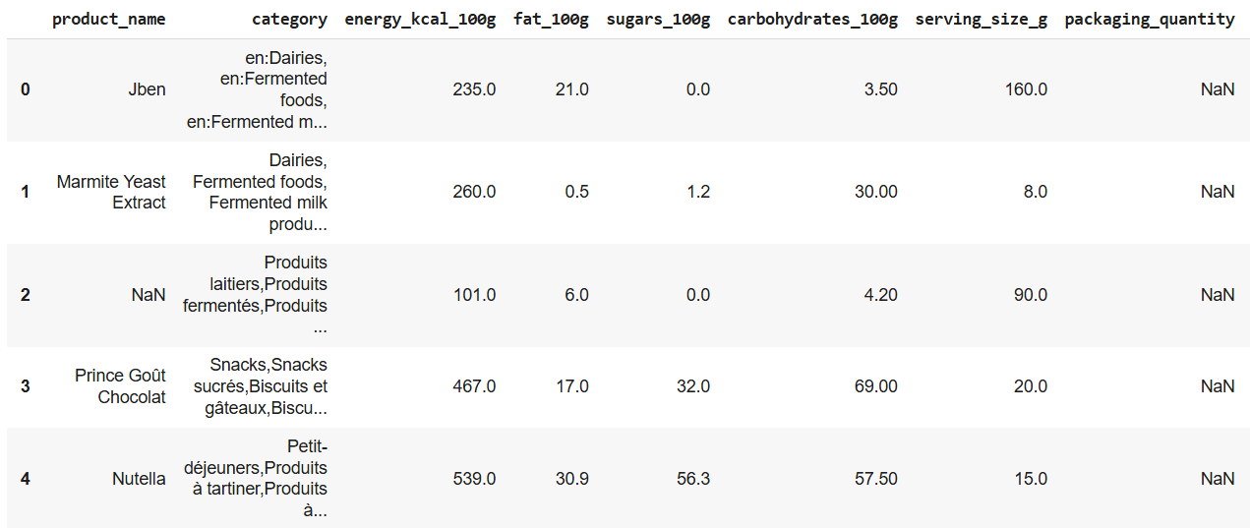
Рисунок 2.1 – Фрагмент многомерных данных
Для начала необходимо реализовать следующие алгоритмы кластеризации:
- k-means;
- иерархическая кластеризация;
- DBSCAN.
Для первого алгоритма нам необходимо определить оптимальное количество кластеров. Для этого чаще всего используют такие методы, как метод локтя и метод коэффициентов силуэта.
Идея метода локтя состоит в том, чтобы построить график зависимости суммы квадратов ошибок (инерции) от количества кластеров. По мере увеличения числа кластеров инерция уменьшается, так как кластеры становятся всё более точными. Однако после определённого количества кластеров уменьшение инерции замедляется — на графике это выглядит как “локоть”. Этот “локоть” и является оптимальным количеством кластеров. Использование данного метода представлено на Рисунке 2.2.
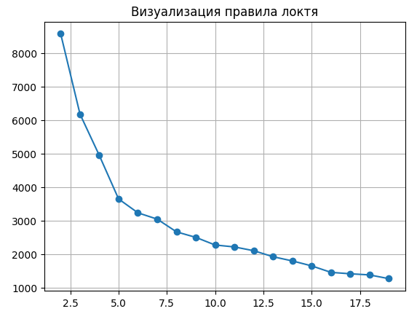
Рисунок 2.2 — Визуализация метода локтя
Коэффициент силуэта оценивает качество кластеризации, измеряя, насколько близко объекты внутри одного кластера и насколько далеко они от объектов в других кластерах. Значение коэффициента варьируется от -1 до 1:
- Значение, близкое к 1, указывает на то, что объекты хорошо сгруппированы внутри кластера и хорошо отделены от других кластеров;
- Значение, близкое к 0, говорит о том, что объекты находятся на границе между кластерами;
- Отрицательные значения означают, что объекты могут быть неверно распределены по кластерам
График метода коэффициентов силуэта представлен на Рисунке 2.3.
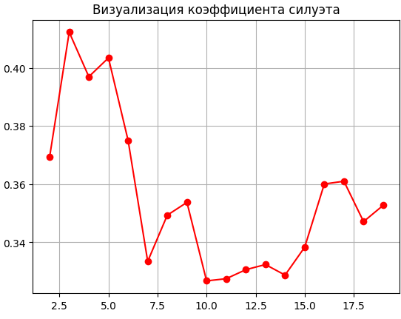
Рисунок 2.3 — Метод коэффициента силуэта для определения оптимального количества кластеров
Из Рисунков 2.2 и 2.3 можно сделать вывод о том, что оптимальное количество кластеров для метода k-means равно 3. Построим визуализацию работы метода k-means для 3 кластеров (Рисунок 2.4).
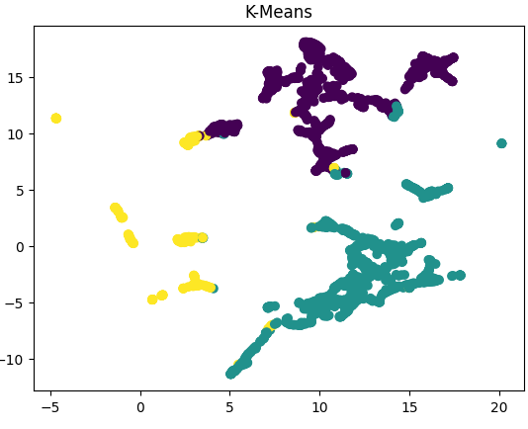
Рисунок 2.4 — Результаты k-means-кластеризации
Далее перейдем к иерархической кластеризации. Иерархическая кластеризация имеет одно из ключевых преимуществ — возможность визуализации процесса объединения данных в кластеры через дендрограмму. Дендрограмма представляет собой дерево, на котором отображаются иерархические связи между объектами и кластерами. Благодаря дендрограмме можно выбрать оптимальное количество кластеров. Дендрограмма для иерархической кластеризации представлена на Рисунке 2.5.
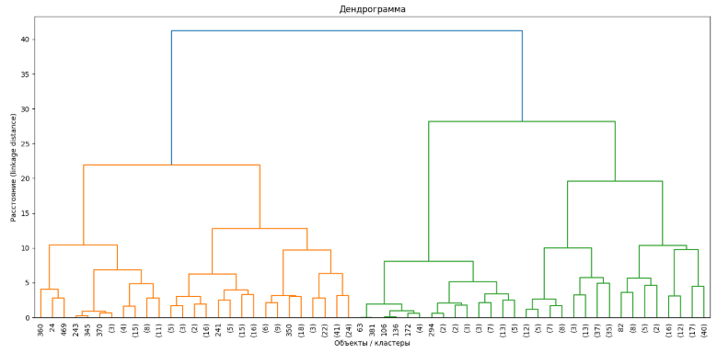
Рисунок 2.5 — Дендрограмма для иерархической кластеризации
Из Рисунка 2.5 видно, что оптимальное количество кластеров — 3. Визуализация работы алгоритмы иерархической кластеризации представлена на Рисунке 2.6.
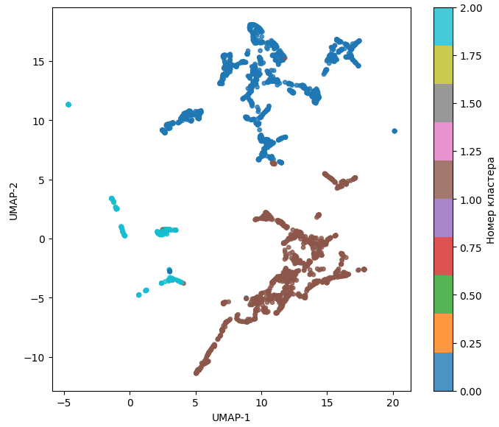
Рисунок 2.6 — Результаты иерархической кластеризации
Далее перейдем к последнему алгоритму кластеризации — DBSCAN. DBSCAN (Density-Based Spatial Clustering of Applications with Noise) — это алгоритм кластеризации, основанный на плотности объектов. Он может обнаруживать кластеры любой формы и выделять шумовые данные (то есть объекты, которые не принадлежат никакому кластеру). В отличие от K-means,
DBSCAN не требует задавать количество кластеров заранее. Результат применения данного алгоритма представлен на Рисунке 2.7.
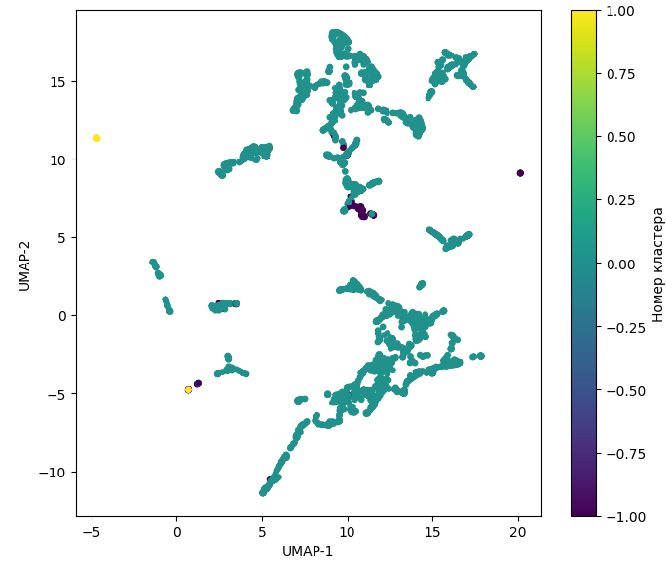
Рисунок 2.7 — Результат работы метода DBSCAN
Как видно из Рисунка 2.7, данный метод выделил большие кластеры, но некоторые точки не смог отнести ни к одному, поэтому выделил их в отдельный (как шум).
Всё методы, за исключением DBSCAN выделили 3 кластера, что в целом соответствует тому, что видим на картинке.

2.2 Метод безразмерных комплексов
Перейдём к кластеризации на основе безразмерных комплексов. Суть метода — подобрать такие взаимодействия колонок, чтобы в итоге оставалась безразмерная величина.
Были получены следующие безразмерные комплексы:
- Доля жира в макро
- Доля сахара в углеводах
- Отношение фактической и теоретической энергии
- Доля сахара в макро
- Отношение сложны углеводов к общему количеству углеводов
- Размер порции на 100 грамм
- Доля суточной нормы ккал в порции
- Доля суточной нормы ккал в упаковке
Результаты представлены на Рисунках 2.8-2.12.
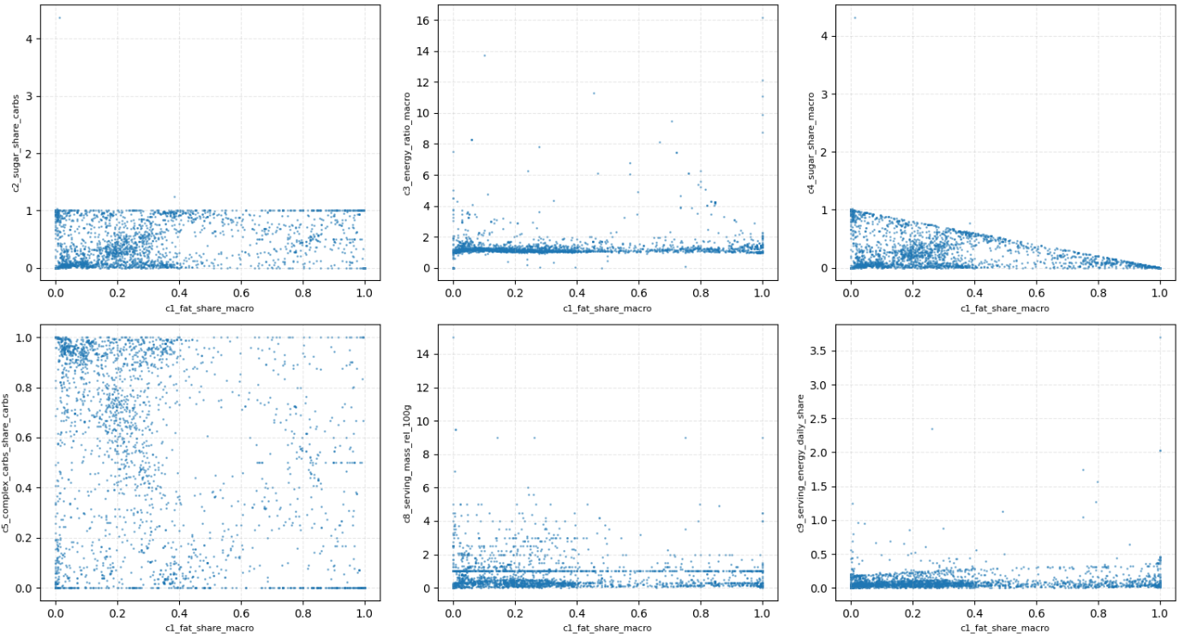
Рисунок 2.8 — Результат выделения беразмерных комплексов
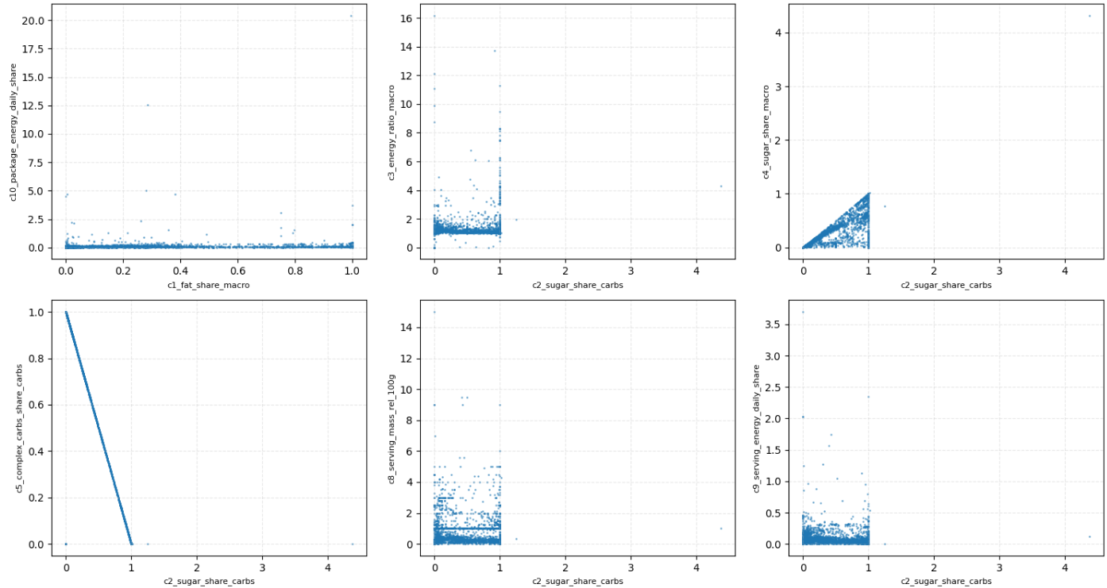
Рисунок 2.9 — Результат выделения беразмерных комплексов
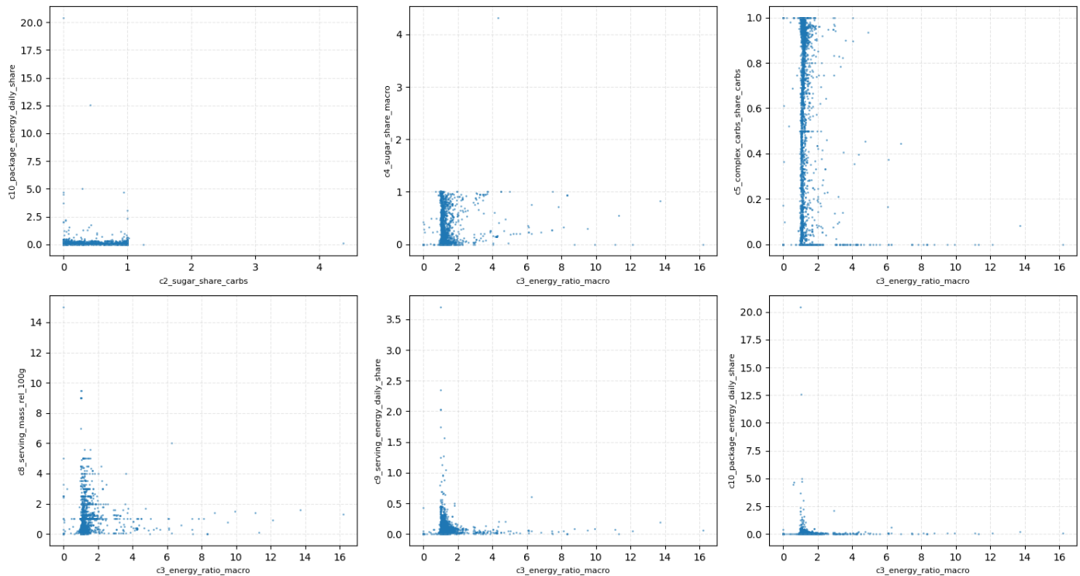
Рисунок 2.10 — Результат выделения беразмерных комплексов
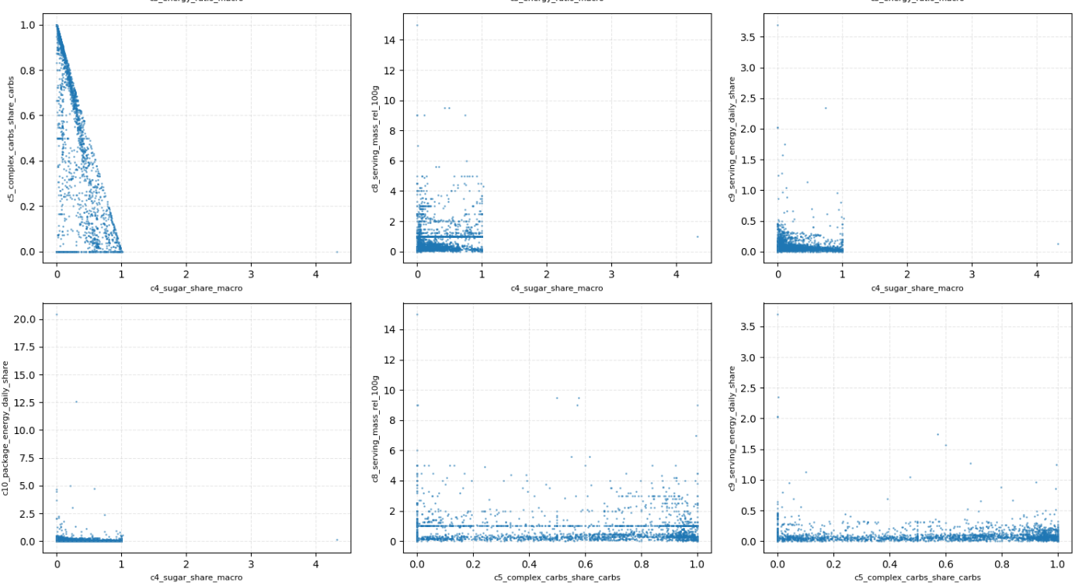
Рисунок 2.11 — Результат выделения беразмерных комплексов
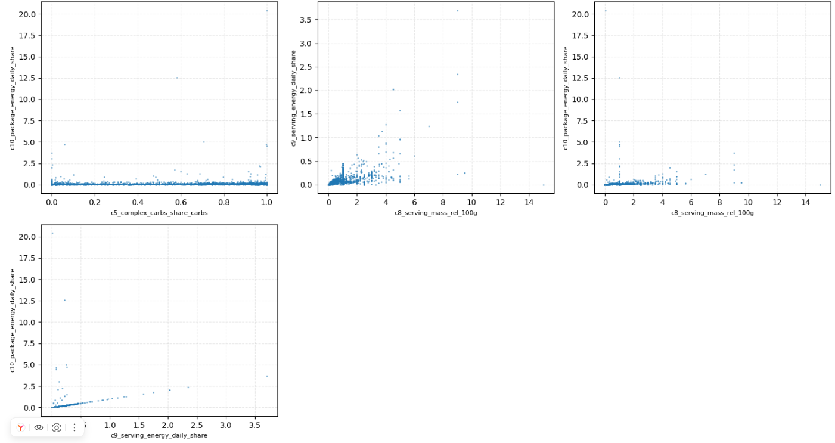
Рисунок 2.12 — Результат выделения беразмерных комплексов
По Рисункам можно сделать вывод, что данные подобного рода не подходят для кластеризации на основе метода безразмерных комплексов. Мы не можем избавиться от каких-либо высококалорийных продуктов (например, масло), кластеры не интерпретируемы.
Программный код приведён в Приложении А.
Результат работы:
В ходе выполнения работы была достигнута цель — закрепление навыков кластеризации многомерных данных, сравнив эффективность классических методов и метода безразмерных величин.

СПИСОК ЛИТЕРАТУРЫ
1. Open Food Facts: The free, open, collaborative database of food products from around the world // Open Food Facts. URL: https://world.openfoodfacts.org/data (дата обращения: 08.12.2025).

приложениЯ
Приложение А — Программный код анализа временных рядов.

Приложение А
Программный код для анализа временных рядов
Листинг A1 — Код программы
import pandas as pd
import numpy as np
from sklearn.preprocessing import StandardScaler
from sklearn.cluster import KMeans, AgglomerativeClustering, DBSCAN
from sklearn.metrics import silhouette_score
import matplotlib.pyplot as plt
import seaborn as sns
import itertools
from tqdm import tqdm
import umap.umap_ as umap
data = pd.read_csv('/kaggle/input/food-data/food_data.csv')
print(data.info())
data.head(10)
data['product_name'] = data['product_name'].fillna('unknown')
data['category'] = data['category'].fillna(data['category'].mode()[0])
data['packaging_quantity'] = data['packaging_quantity'].fillna(1)
data['serving_size_g'] = data['serving_size_g'].fillna(100)
numeric_cols = [
'energy_kcal_100g',
'fat_100g',
'sugars_100g',
'carbohydrates_100g',
'serving_size_g',
'packaging_quantity'
]
data = data.dropna(subset=numeric_cols).reset_index(drop=True)
X = data[numeric_cols].copy()

# небольшой тримминг выбросов (опционально, но полезно)
for c in numeric_cols:
low, high = X[c].quantile([0.01, 0.99])
X[c] = X[c].clip(low, high)

scaler = StandardScaler()
data_scaled = scaler.fit_transform(X)

from umap import UMAP
umap_model = UMAP(
n_components=2,
random_state=42,
metric='euclidean',
n_neighbors=15,
min_dist=0.1
)
X_umap = umap_model.fit_transform(data_scaled)
X_umap.shape
models = []
score1 = [] # функция стоимости
score2 = [] #значения коэффициента силуэта
for i in range(2, 20):
model = KMeans(n_clusters=i, random_state=123, init='k-means++').fit(data_scaled)
models.append(model)
score1.append(model.inertia_)
score2.append(silhouette_score(data_scaled, model.labels_))
Продолжение Листинга А.1
# график локтя
plt.grid()
plt.plot(np.arange(2, 20), score1, marker='o')
plt.title('Визуализация правила локтя')
plt.show()
# коэффициент силуэта
plt.grid()
plt.plot(np.arange(2, 20), score2, marker='o', color='red')
plt.title('Визуализация коэффициента силуэта')
plt.show()

model1 = KMeans(n_clusters=3, random_state=123, init='k-means++')
model1.fit(data_scaled)
model1.cluster_centers_

labels_kmeans=model1.labels_
plt.scatter(X_umap[:, 0], X_umap[:, 1], c=labels_kmeans, cmap='viridis')
plt.title('K-Means')
plt.show()

from sklearn.cluster import AgglomerativeClustering
from scipy.cluster.hierarchy import dendrogram, linkage

n_samples = 500 # можно увеличить/уменьшить
if data_scaled.shape[0] > n_samples:
rng = np.random.RandomState(42)
idx = rng.choice(data_scaled.shape[0], n_samples, replace=False)
X_for_dendro = data_scaled[idx]
else:
X_for_dendro = data_scaled

linkage_matrix = linkage(X_for_dendro, method='ward')

plt.figure(figsize=(14, 7))
dendrogram(
linkage_matrix,
truncate_mode='level', # показываем только последние уровни
p=5, # число уровней
leaf_font_size=10,
show_leaf_counts=True,
color_threshold=None # пока без порога, посмотрим масштаб
)
plt.title('Дендрограмма')
plt.xlabel('Объекты / кластеры')
plt.ylabel('Расстояние (linkage distance)')
plt.tight_layout()
plt.show()
agglom = AgglomerativeClustering(n_clusters=3)
agglom.fit(data_scaled)
labels_agglom = agglom.labels_
plt.figure(figsize=(7, 6))
scatter = plt.scatter(
X_umap[:, 0], X_umap[:, 1],
c=labels_agglom,
cmap='tab10',
s=15,
alpha=0.8
)
plt.xlabel("UMAP-1")
plt.ylabel("UMAP-2")
plt.colorbar(scatter, label="Номер кластера")
plt.tight_layout()
plt.show()
Продолжение Листинга А.1
def compute_silhouette(X, eps, min_samples):
db = DBSCAN(eps=eps, min_samples=min_samples)
labels = db.fit_predict(X)

# Проверяем, есть ли хотя бы 2 кластера (без учёта шума)
unique_labels = set(labels)
n_clusters = len(unique_labels - {-1})

if n_clusters < 2:
return -1 # silhouette_score не определён → плохой результат

try:
score = silhouette_score(X, labels)
return score
except:
return -1

# Диапазоны параметров
eps_values = np.arange(0.01, 50, 0.1)
min_samples_values = np.arange(1, 30, 1)

best_score = -1
best_params = {}

for eps in tqdm(eps_values, "eps"):
for min_samples in tqdm(min_samples_values, "min_smples"):
score = compute_silhouette(X, eps, min_samples)
if score > best_score:
best_score = score
best_params = {"eps": eps, "min_samples": min_samples}

print("Best silhouette score:", best_score)
print("Best params:", best_params)

eps=47.51
min_samples=13
dbscan = DBSCAN(eps=eps, min_samples=min_samples)
dbscan.fit(X)
labels_dbscan = dbscan.labels_

plt.figure(figsize=(7, 6))
scatter = plt.scatter(
X_umap[:, 0], X_umap[:, 1],
c=labels_dbscan,
cmap='viridis',
s=15
)
plt.xlabel("UMAP-1")
plt.ylabel("UMAP-2")
plt.colorbar(scatter, label="Номер кластера")
plt.tight_layout()
plt.show()

fat = data['fat_100g'].values
carbs = data['carbohydrates_100g'].values
sugars = data['sugars_100g'].values
energy = data['energy_kcal_100g'].values
serv = data['serving_size_g'].values
packs = data['packaging_quantity'].values
eps = 1e-6
macros = fat + carbs
complex_carbs = np.maximum(carbs - sugars, 0)
theor_energy = 9 * fat + 4 * carbs
Продолжение Листинга А.1
complex_1 = np.where(macros > 0, fat / macros, 0.0) # доля жира в макро
complex_2 = np.where(carbs > 0, sugars / carbs, 0.0) # доля сахара в углеводах
complex_3 = np.where(theor_energy > 0, energy / theor_energy, 0.0)
complex_4 = np.where(macros > 0, sugars / macros, 0.0) # доля сахара в макро
complex_5 = np.where(carbs > 0, complex_carbs / carbs, 0.0) # сложн. углеводы / все углеводы
complex_6 = np.where(sugars > 0, fat / (sugars + eps), 0.0) # жир / сахар
complex_7 = np.where(carbs > 0, fat / (carbs + eps), 0.0) # жир / углеводы
complex_8 = serv / 100.0 # размер порции / 100 г
serving_energy = energy * serv / 100.0 # энергия одной порции (ккал в 1 порции)
package_energy = serving_energy * packs # энергия всей упаковки (ккал во всей упаковке)
complex_10 = serving_energy / 2000.0 # доля суточной нормы энергии в одной порции (при норме 2000 ккал)
complex_11 = package_energy / 2000.0 # доля суточной нормы энергии во всей упаковке

complex_df = pd.DataFrame({
"c1_fat_share_macro" : complex_1,
"c2_sugar_share_carbs" : complex_2,
"c3_energy_ratio_macro" : complex_3,
"c4_sugar_share_macro" : complex_4,
"c5_complex_carbs_share_carbs" : complex_5,
"c8_serving_mass_rel_100g" : complex_6,
"c9_serving_energy_daily_share" : complex_7,
"c10_package_energy_daily_share" : complex_8,
}).dropna()

display(complex_df.head())
%matplotlib inline
cols = complex_df.columns
pairs = list(itertools.combinations(cols, 2))
n_pairs = len(pairs)

ncols = 3
nrows = int(np.ceil(n_pairs / ncols))

fig, axes = plt.subplots(
nrows=nrows,
ncols=ncols,
figsize=(5 * ncols, 4 * nrows),
squeeze=False
)
axes = axes.flatten()

for idx, (x_col, y_col) in enumerate(pairs):
ax = axes[idx]
ax.scatter(complex_df[x_col], complex_df[y_col], s=1.0, alpha=0.5)
ax.set_xlabel(x_col, fontsize=8)
ax.set_ylabel(y_col, fontsize=8)
ax.grid(True, linestyle="--", alpha=0.3)

for j in range(len(pairs), len(axes)):
fig.delaxes(axes[j])
plt.tight_layout()
plt.show()

